Программа: Скоро в школу.
Тема: Звук и буква Ф ф. Дифференциация звуков В-Ф.
Дата: 13.05, 15.05
Педагог: Поливанова Светлана Юрьевна
Рекомендации родителям.
Уважаемые родители! Занятие не должно длиться более 20 – 25 минут. Следите за осанкой ребёнка, за наклоном рабочей тетради, как держит карандаш ребёнок.

Вспоминаем - повторяем
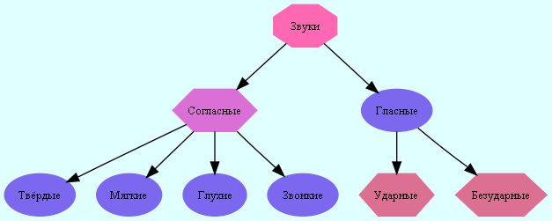

Задание 1.

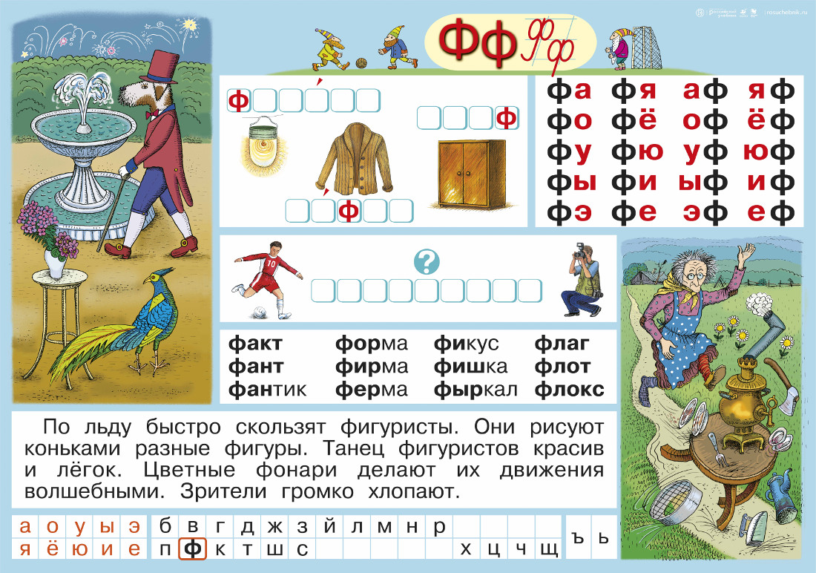

Задание 2.

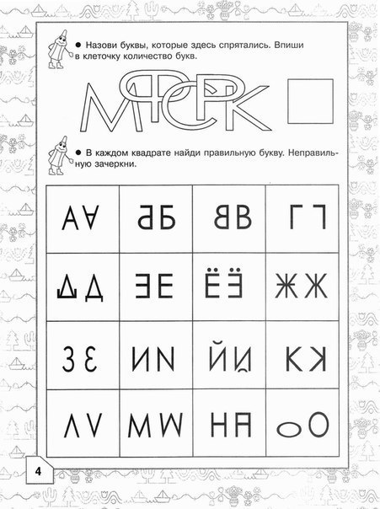

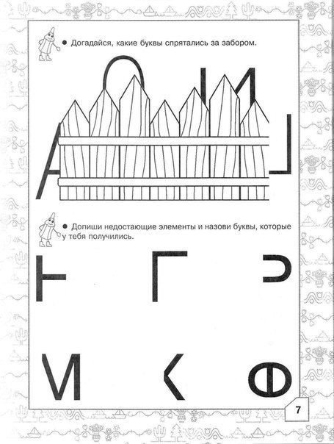

Важно! Перед выполнением письменных заданий и после выполнения сделать пальчиковую гимнастику-разминку.

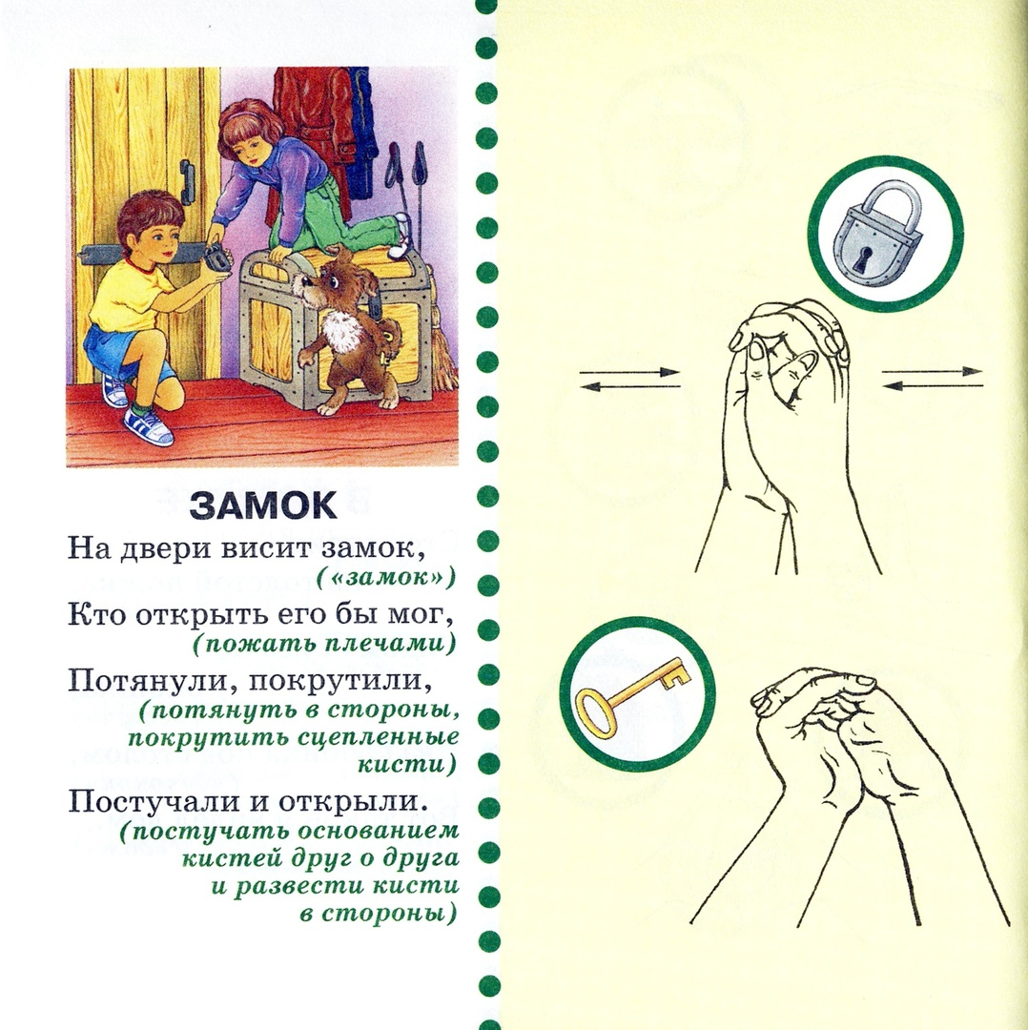

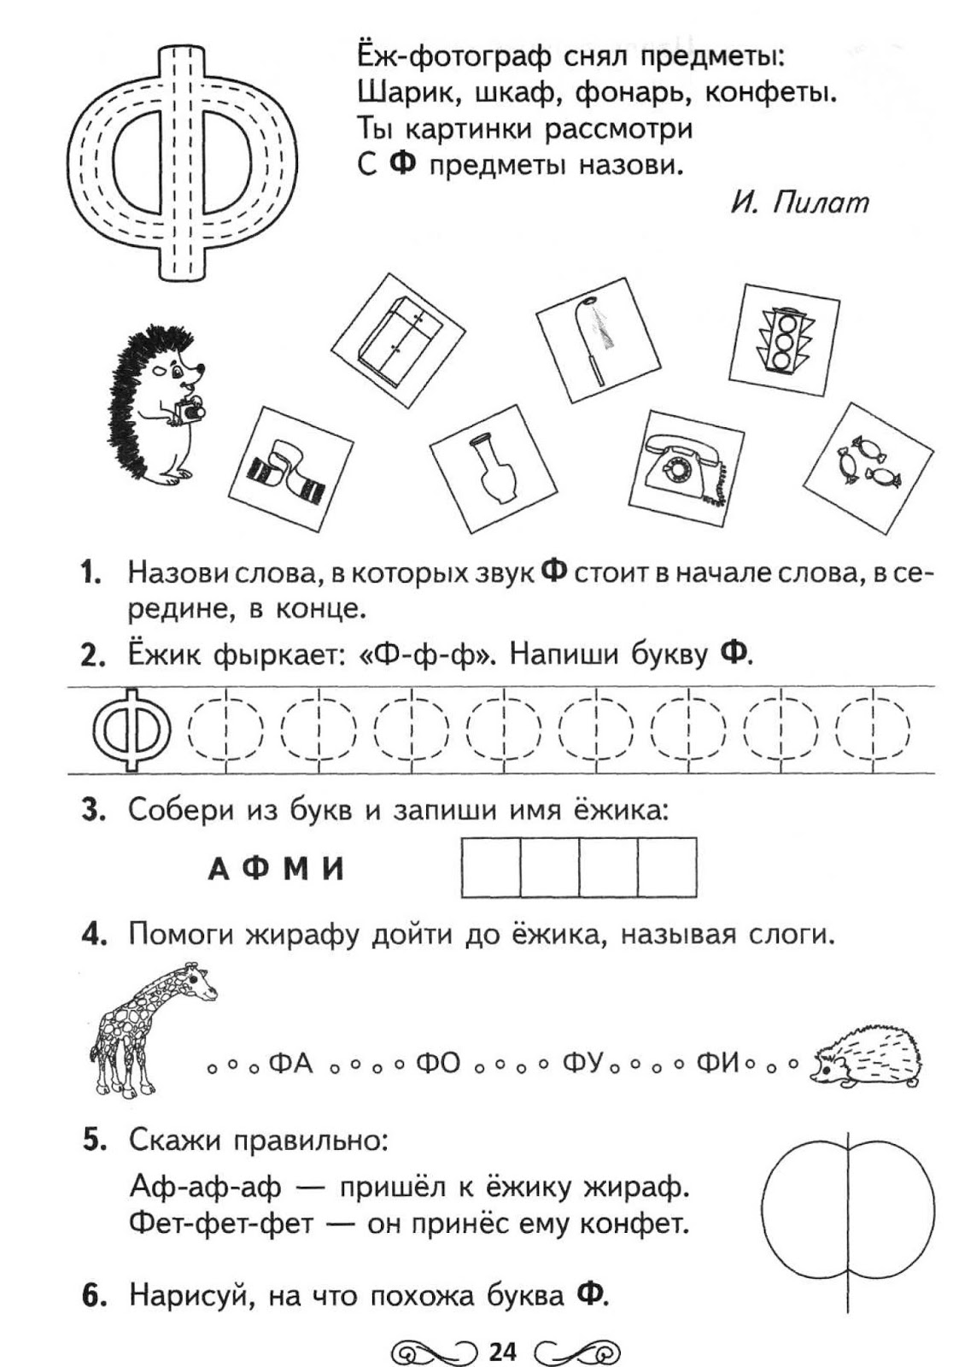

Дифференциация В – Ф
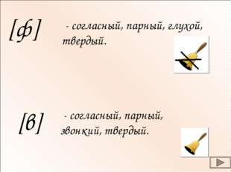

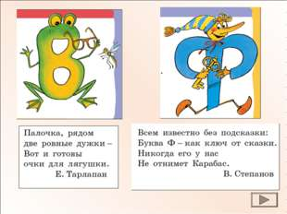

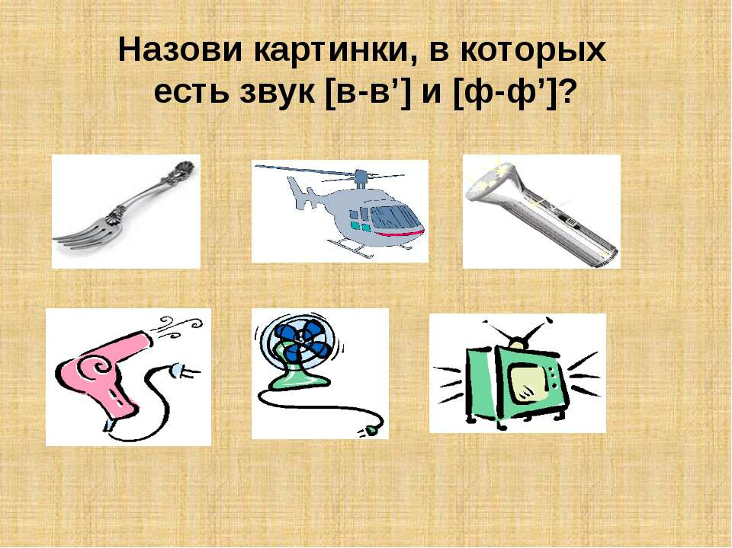

Задание
- Придумай слова, чтобы звук В находился в начале середине, конце слова.
- Придумай слова, чтобы звук Ф находился в начале середине, конце слова.
ЗАНИМАТИКА
